Bienvenue sur notre nouveau site!!!
20/8/2013
Bonjour à tous sur notre nouveau site! Créations InK a été fondé par deux amies passionnées de scrapbooking. Visitez- nous régulièrement pour avoir de nouvelles idées pour vos projets, quels qu'ils soient. De la simple carte en passant par le projet 3-D plus élaboré, nous tenterons de vous présenter des projets variés qui sauront vous inspirer!
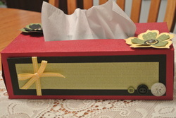
Voici donc un premier projet à vous présenter: une boîte de mouchoirs joliment décorée! Il me semble que les rhumes seront moins pires, vous ne trouvez pas? On ne le voit pas, mais sur le côté, l'ouverture se fait avec un velcro. De cette façon, on peut remplir la boîte de mouchoirs lorsqu'elle est vide!
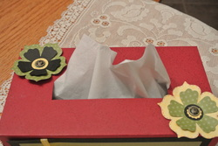
Et une vue du dessus! Les fleurs ont été faites avec la Big Shot et la découpe Fleurs du Bonheur que l'on retrouve à la page 192 du catalogue annuel. J'adore cette découpe!! En une étape, on peut faire une fleur multicolore! Pour plus d'efficacité, on peut faire l'étape 5 fois et on obtient ainsi 5 fleurs avec 5 couleurs différentes! Pour décorer n'importe quel projet rapidement, cette découpe est un must!!
Avec le tirage de la Big Shot en cours, vous pourriez vous aussi faire ce genre de projet! Visitez la section «Promotions» pour tous les détails!
Sur ce, je vous souhaite encore la bienvenue et au plaisir de lire vos commentaires!
Je vous souhaite une semaine pleine de créativité!!
